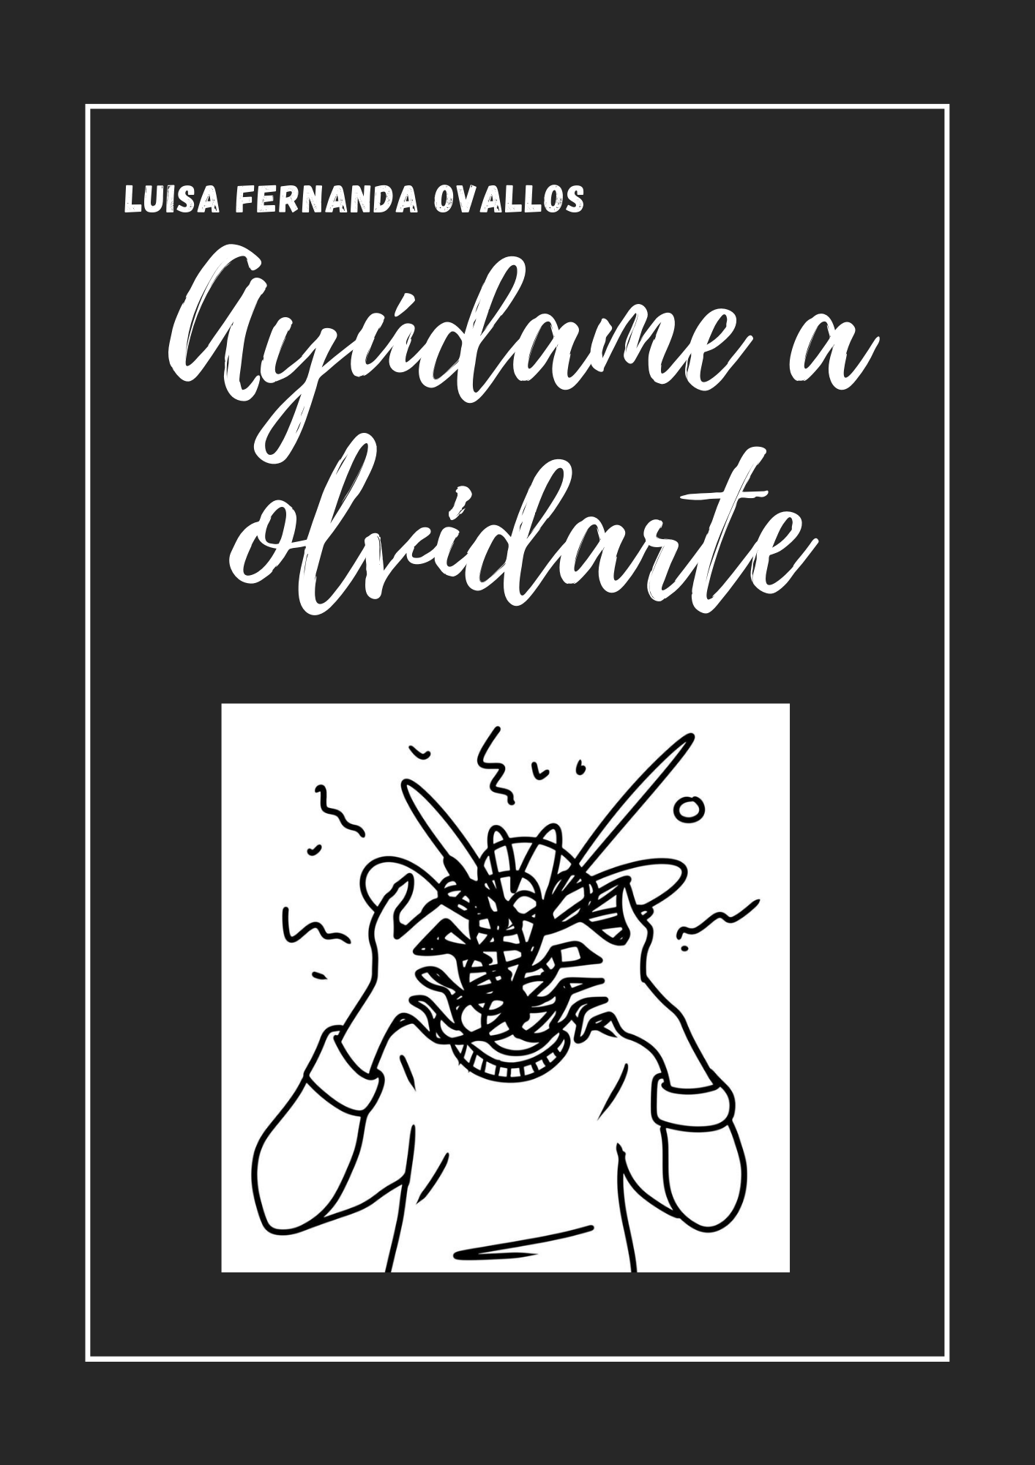­­­­

Capítulo 1

El día que te conocí.

Todo comenzó en noviembre del 2018, cuando me encontraba en un juego nuevo, conociendo personas. En esas te encontré a ti. Puede sonar loco, pero sin saber quien eras ni nada quería quedarme allí. Me generaba miedo, enamorarme sentir algo por una persona de mi mismo sexo, me generaba miedo que no sintieras lo mismo, pero, aunque trate de alejarme y dejar de sentir, fue imposible. Me enamore de ti….

Ahora si comencemos, yo era una niña que le encantaban los juegos en línea y un día mi navegador me sugirió un juego nuevo, en el cual era como hacer tu vida virtual, me llamo la atención y lo descargue. Sin saber que conocería en el a la persona que mas me marcaria en mi vida. Si estoy hablando de ella, la niña que me enamoro.

Me encontraba en la noche jugando y de repente mire que un jugador puso que había una fiesta en su casa virtual, me genero curiosidad y entre. Y allí estaba ella un personaje que era mucho mas pro en el juego que yo, con miedo le hable y sorprendentemente me respondió, y allí comenzó la historia de las dos.

Ella es la niña de la cual va toda esta historia y no crean que es un amor perfecto o que termina bien, ella es un año menor que yo, vive en México, es una niña demasiado inteligente y sin dudarlo es una la niña mas bonita. Pues al principio me daba miedo que fuera un viejito roba órganos jaja, pero resulto ser el amor de mi vida.

La conocí en esa fiesta y poco a poco me gane su confianza, varias veces ella me pedía mi numero o redes sociales y yo por miedo a que fuera un viejito no se los di hasta que me canse que solo habláramos por el juego y me decidí a instalar discord para poder hablar con ella, y aquí llego…. El momento de poder ver como era, el poder escuchar como era su voz. Y con la primera foto que me envió me enamore aún más, yo sentía cosas por ella, pero me daba miedo decirle por que no sabía si ella también sentía cosas por mí.

Un día de enero decidí decirle, comentarle lo que sentía y para ser honestos su respuesta me sorprendió me dijo –“yo también siento cosas por ti”.

En esos momentos realmente sentí, que era una broma o que solo lo decía para no hacerme sentir mal, pero no era nada de eso realmente si le gustaba, realmente quería algo conmigo. En esos momentos fui la mujer mas feliz, aunque tan solo tuviera 12 y ella 11 nos enamoramos por primera vez, no fuimos pareja en ese momento porque queríamos darnos el tiempo de conocernos y saber mas de la otra.

Al conocer yo a la verdadera niña y saber todo el daño que un pasado le dejaron no quería irme, quería cuidarla hasta que ella ya no quisiera que me quedara allí.

Aunque sintiéramos cosas ella tuvo otras personas en su vida y yo seguía esperándola, tenia pareja en el juego en el que nos conocimos y yo seguía embobada por ella, muchos me decían “mira ya esta con el consigue tu a alguien más “y allí está el problema no quería a nadie más la quería a ella. Pero, aunque me dieran celos o quería decirle “porque estas con él”. simplemente no podía solo éramos amigas con sentimientos encontrados, pero con miedo a amarnos.

El tiempo siguió pasando y ella seguía perdiendo el tiempo con otras personas que ni la conocían. Y yo seguía enfocada en mis proyectos escolares toda una nerd, lo sé. Pero pues no tenía nada más que hacer.

Tenia miedo de que mi hermana la única que persona que me apoya se decepcionara de mi por que me gustaba una niña, y yo me odiaba por mis gustos y trate de que me gustara un niño de salir con uno, pero nada forzado funciona, aunque por mi manera de vestir yo sabia que ella presentía que yo era así.

* ¿Como puedo dejar de sentir?, me lo preguntaba una y otra vez, no quería que mi hermana se decepcionara de mí, no quería que se alejara de mi por mis gustos...

Cuando conocí a esta niña no estaba en mi mejor momento, tenia muchos vacíos sentimentales generados por traumas familiares y escolares que me tenían mal, llego ella a rescatarme de un agujero el cual nunca pensé salir, porque si, estaba sola. No tenia con quien hablar no tenia a nadie y por eso me refugiaba en gastar mi tiempo en video juegos en línea.

Llego ella y cometí el peor error, confiar en que no me destruiría….

Y así comenzó todo, muy loco, pero esto solo es el comienzo de lo que verdaderamente es nuestra historia.

**Y para ti que estas leyendo esto, no se quien te hizo tanto daño como para que hoy estés aquí, pero recuerda “El amor duele, ¿no crees?”.**

Capítulo 2

¿Fue un error confiar?

Paso el tiempo y seguíamos hablando, un día me canse de ser tan insegura con lo que sentía. Y le dije que, si quería ser mi novia, a lo que su respuesta fue, un sí. Estaba muy emocionada y nerviosa pensé que su respuesta seria todo lo contrario, pero me lleno de felicidad saber que me dijo que si, tenía miedo, pero, me acepto, no podía ser todo tan bueno. Ya verán por qué.

Era un juego y estaba pequeña, enserio no se como no entendía que no era nada serio, es que de verdad para mi si lo era, yo si sentía algo por ella. Ahora Fernanda del 2023, entiende lo que sentías era simple, apego emocional.

Para ella fue solo un juego, ya que tengo un sexto sentido que unca falla con las cosas, de verdad nunca falla. Ella en su perfil del juego tenia al nombre de otro tipo y cuando le preguntaba decía:

* Es solo un amigo.

Yo no creí y me cree otra cuenta, donde le pregunte al tipo sobre ella y donde le pregunte a ella sobre él, y ahí fue mi primera desilusión.

Sus respuestas fueron “es mi pareja”. Auch….

Y si, dolió. Aunque fue mi culpa por permitir que me afectara, al final. Solo, era un juego ¿no?

Claramente me metí a mi cuenta principal y le reclamé, pero me decidí alejar, pero mi corazón no era tan duro para dejarla ir. Sabía que tenía problemas familiares y aunque me hubiera engañado (no fue solo con uno), yo quería saber cómo estaba, así que me hacia pasar por nuevos jugadores solo para saber que estabas bien, aunque ni le importara que me hubiese ido del juego, cosa que afecto.

Me cansé de fingir que era otra persona y le dije que era yo, y se disculpó. En el fondo necesitaba demasiado ese “lo siento”.

Somos humanos y tenemos el error de confiar en que no nos lastimaran, y caemos fácil a esas promesas, a esas ilusiones generadas por un amor y mas si ese amor es solo una ilusión.

Es una mierda cuando esa persona sabe que puede hacer contigo lo que se le de la gana, y ya es tarde para ti no puedes devolver el tiempo y no entregarle tu corazón, cuando todavía tienes esa ilusión de que jamás te va a lastimar, de que jamás te cambiara.

Me pregunto…Y si ¿El problema soy yo?

Son preguntas que no dejan mi mente, ¿Cómo puedo dejar de quererla? ¿Como puedo alejarme para no dañarme?

Ahora díganme ustedes, fue un error mío al confiarle mis sentimientos, fue un error mío creer que con esa corta edad tomaría lo de nosotras enserio, y por último fue un error mío querer alguien del mismo sexo….

Después de lo sucedido con este tipo, empezamos a hablar más seguido por discord, yo ya no me sentía segura de entrar en el juego, sentía que no era suficiente para ella, y siempre me cuestionaba ¿Por qué busco a alguien más, acaso no fui suficiente? Pero el problema no estaba en mi estaba en ella, yo la respete y si ella no lo hizo decir salir de ahí, pero no podía hacerlo. Ya la quería…

Y es que la quería cuidar, quería protegerla de todo. Que ya no pasara por lo que le toco vivir de su pasado le hice una promesa que nunca romperé, y es que siempre voy a protegerla, hasta cuando ella me lo permita, Tampoco seré una demente que la a perseguir toda su vida para saber que está bien pues no.